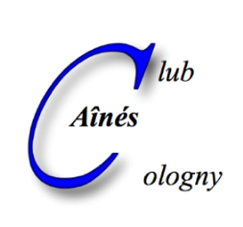 | CLUB DES AINES DE COLOGNY  4, chemin Faguillon  1223 Cologny | e-mail : info@ainescologny.ch  Internet : www.ainescologny.ch

Bulletin d’inscription No 1

Bastille de Grenoble - Lac de Monteynard
Mardi et mercredi 24/25 août 2021

Nom | Prénom | Membre colognote | Membre sympathisant

Prix : Membres colognotes CHF 325.00
Membres sympathisants CHF 365.00
Supplément chambre individuelle (en nombre limité) CHF 60.00

Dernier délai d’inscription et de paiement : LUNDI 12 JUILLET 2021

Paiement total à notre CCP 12-20824-0 « Club des Aînés » ou à notre compte PostFinance IBAN CH07 0900 0000 1202 0824 0

Veuillez compléter les deux dernières colonnes du tableau suivant, selon votre cas :

Rubrique | CHF par personne | X nombre de participants | Total
VOYAGE
Membres colognotes | 325.00
Membres sympathisants | 365.00
Chambre individuelle supplément | 60.00
TOTAL à PAYER

Bulletin d’inscription à retourner à :

Club des aînés de Cologny
Chemin Faguillon 4
CH-1223 COLOGNY

ou de préférence par:
e-mail : voyages@ainescologny.ch

